**EQUIPO: ITKapinter**

**ANNA MARÍA BLANCO BARRERA**

**MAYERLÍN MONDOL CORTÉS**

**JUAN FELIPE OSORIO LÓPEZ**

**MARCELA REYES QUINTANA**

**JULIO JOSÉ STEVENSON RODRÍGUEZ**

**UNIVERSIDAD DE ANTIOQUIA**

**MISIÓNTIC**

**2021**

**SPRINT 1. CREACIÓN DE REPOSITORIO/ASIGNACIÓN DE ROLES**

**1. DESCRIPCIÓN DEL PROCESO**

Acorde a los requerimientos del Sprint 1 correspondientes a la semana del 13 de septiembre al 17 de septiembre, se configuraron las tareas asociadas a las historias de usuario HU001, HU002, HU003, HU004 en el software de administración de proyectos Trello, el equipo de trabajo ITKapinter realizó las siguientes actividades:

* 1. **CONFORMACIÓN DEL EQUIPO**

El equipo de trabajo está compuesto por cinco integrantes, conformados al azar mediante un grupo de whatsapp.

En la primera reunión, cada miembro del equipo realizó una pequeña descripción personal, a fin de conocernos. En esta misma, se procedió a realizar una lluvia de ideas, con el objetivo de darle un nombre al equipo, las cuales se sometieron a votación y dieron como resultado ITkapinter.

**1.2 ASIGNACIÓN DE ROL**

Teniendo como premisa que los roles del equipo de trabajo serán rotativos durante la ejecución del proyecto, para la realización del sprint 1 los roles asignados se evidencian a continuación:



**Tabla 1**. Roles e Integrantes del equipo

* 1. **CEREMONIAS SCRUM**

Para el presente proyecto se utilizó el marco de trabajo Scrum, en donde el equipo ITkapinter realizó las ceremonias que se describen a continuación:

* + 1. **SPRINT PLANNING (13/09/2021)**

El evento sprint planning, se realizó antes de comenzar a ejecutar el sprint 1 junto con todos los miembros del equipo, el día lunes 13 de septiembre del año en curso. A partir de las historias de usuario el equipo de desarrollo planeó el alcance y actividades que se iban a realizar durante el sprint actual. Una vez se planeó el alcance y trabajo, se procedió a ingresar las actividades en el sprint backlog configurado en la herramienta de trello. A cada historia de usuario se le asignó una fecha y un responsable, estas tareas se evidencian en el enlace de trello.

* + 1. **DAILY SCRUM**

Antes de llevar a cabo el daily scrum, para garantizar que todo el equipo tuviera disponibilidad para asistir al evento, se creó un Excel con la disponibilidad de cada integrante y a partir de este, se seleccionó las 9:45 am como horario para esta ceremonia. Esta se realizó de martes a viernes a la hora indicada, en donde se realizaron los seguimientos de las actividades de cada desarrollador y los inconvenientes presentados en sus actividades. Cada integrante del equipo respondió a las siguientes preguntas:

* ¿Qué hice ayer para contribuir con el sprint goal?
* ¿Qué voy a hacer hoy para contribuir al sprint goal?
* ¿Tengo algún impedimento que me impida entregar?

Este evento se realizó en un lapso de 15 minutos.

* + 1. **SPRINT REVIEW**

Al finalizar el sprint 1, todo el equipo scrum se reunió en una sesión informal, con el fin de validar que todas las historias de usuario estuvieran finalizadas y en la herramienta de administración estuvieran dentro de la columna done.

* + 1. **RETROSPECTIVA**

Esta ceremonia se llevó a cabo después de la reunión del sprint planning y, allí cada integrante del equipo habló sobre las dificultades, aciertos, inconvenientes que se presentaron durante el desarrollo del sprint 1, con el fin de mejorar en la ejecución de los siguientes sprint.

**1.4 CREACIÓN DE LA ORGANIZACIÓN**

Previo a la creación de la organización, cada uno de los integrantes del equipo, creó de forma independiente su cuenta en la plataforma de GitHub, a fin de establecer comunicación entre los repositorios.

Un integrante del equipo procedió a la creación de la organización en la plataforma GitHub, que lleva por nombre ITKapinter; posterior a ello invitó a cada uno de los miembros del grupo a dicha organización, como se evidencia en las figuras 1 y 2.

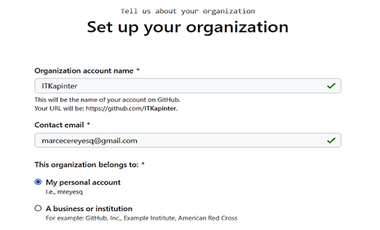

**Figura 1**. **Creación de la Organización ITkapinter**

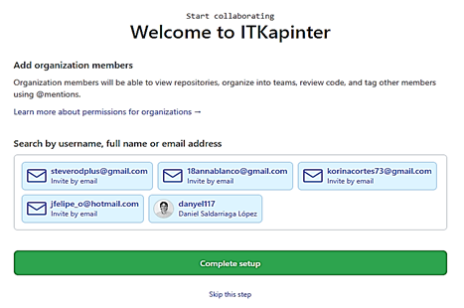

**Figura 2. Miembros de la Organización**

**1.4.1 CREACIÓN DE REPOSITORIOS (LOCAL/REMOTO)**

Una vez ejecutado el paso anterior, se creó el repositorio en GitHub, el cual lleva por nombre RepoMinTic(figura 3 y figura 4). De forma paralela, cada integrante descargó e instaló de manera local la herramienta Git, la cual permite el control de versiones de código distribuido. Posteriormente, cada integrante procedió a crear su respectivo repositorio local.

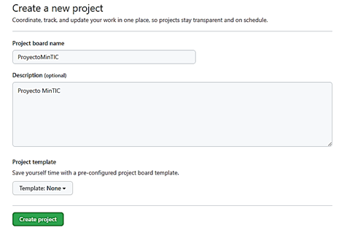

**Figura 3. Creación del Proyecto: ProyectoMinTic**

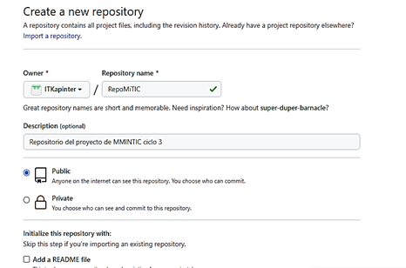

**Figura 4. Creación del Repositorio: RepoMinTic**

**1.4.1.1 INTERACCIÓN ENTRE GIT Y GITHUB**

Para la creación del repositorio local, el IDE que se utilizó para ejecutar la interacción entre herramientas fue: “Visual Studio Code” - VSC.

En VSC, se procedió a abrir la carpeta local en donde se trabajaron los códigos del proyecto. En primera instancia, se realizó la inicialización del git local mediante el comando “git init”; posteriormente, se realizó la conexión con github mediante la instrucción “git remote add origin <URL de github>”; seguido a esto con el comando “git pull origin main” se trajeron los artefactos que se encontraban en ese momento en el repositorio remoto.

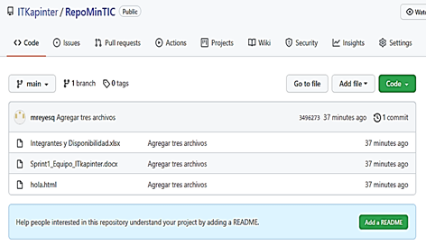

**Figura 5. Organización y repositorio conformado**

Para la ejecución de las diferentes actividades propuestas, cada integrante realizó la creación de un “branch”, en donde cada uno procedió a hacer sus respectivas modificaciones al proyecto y para ello, se utilizaron los siguientes comandos: “git add .” para agregar las modificaciones al staging, “git commit -m “comentario” para confirmar los cambios de los artefactos y guardarlos en git, y  “git push origin <nombre branch>” para enviar el código del repositorio local al repositorio remoto. Una vez realizados todos los cambios y guardados en el repositorio local se subieron al remoto, un integrante del equipo procedió a hacer el pull request con la rama main; posterior a ello, cada integrante realizó los diferentes comandos para traer las actualizaciones a sus respectivos repositorios locales. Cada uno de estos cambios se evidencian en la figura 6.

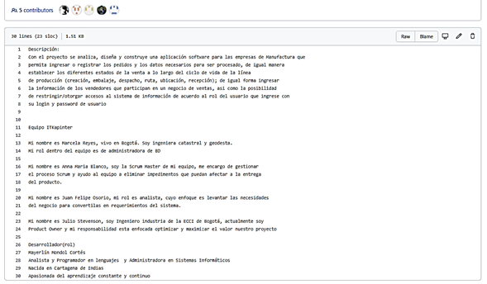

**Figura 6. Archivo de presentación del equipo**

**3. ENLACE REPOSITORIO EN GITHUB**

El repositorio en gitHub creado para el trabajo en equipo se encuentra en el siguiente enlace: <https://github.com/ITKapinter/RepoMinTIC.git>

**4. ENLACE DE TRELLO**

En el siguiente enlace se evidencia como se administraron las diferentes historias de usuario del presente sprint.

<https://trello.com/b/rrk2Aw96/sprint1equipoitkapinter>